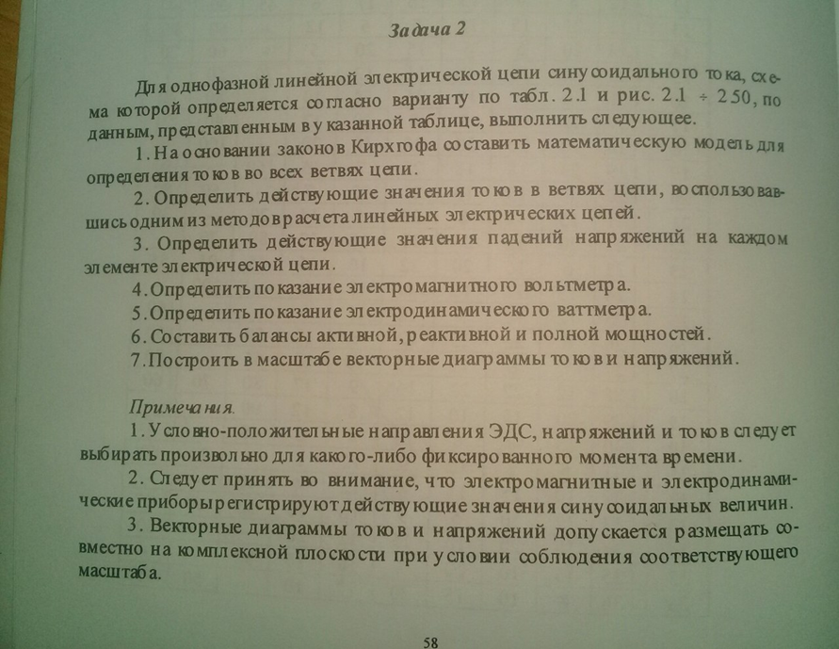
Дано: L2=20 мГн; C1=10 мКФ, С3= 50 мкФ; R1=15 Ом; R2=10 Ом; R3=30 Ом; f=500 Гц; e= 200sin(ωt+45°)
